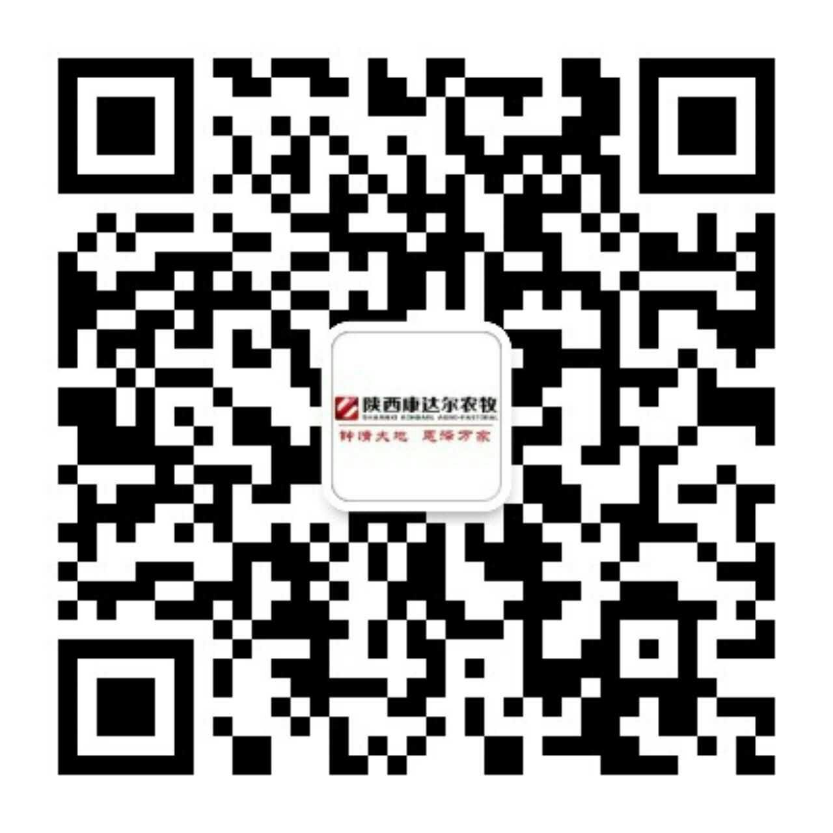
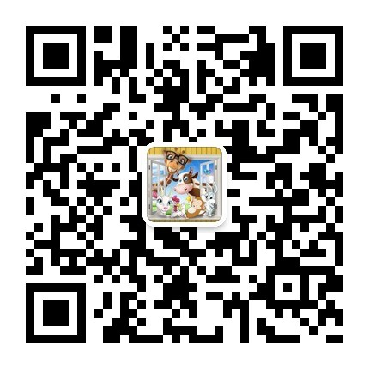
节 目 单
- 歌舞《大王叫我来巡山》
表演：动科学院研究生会、动科学院小天使舞蹈队
二、歌曲串烧
1.《暗香》 2.《我最亲爱的》
3.《爱一点》 4.《相亲相爱》
三、舞蹈《追梦》 表演:动科学院舞蹈队
四、话剧《我的小麦路》 表演:动科学院话剧队
★ 第一次抽奖互动 ★
五、师生合唱PK秀
婉约派：《我们终将会牵手旅行》
表演：班长、团支书 领唱：李丹妮、张子涵
豪放派：《经典金曲大放送》 演唱：动科学院教职工
六、朗诵《圆梦二十载》
表演：陕西康达尔农牧科技有限公司企管部员工
七、 舞蹈《我的祖国》 表演：刘涛 灭列·马达尼牙提 杨鹏
★ 第二次抽奖互动 ★
八、舞蹈《卡门》 表演：耿亚静、动科学院女教职工
九、独唱《欢聚一堂》 演唱：孟立东
十、情景剧《筑梦》 表演：2017届毕业生
十一、舞蹈《品味动科—牛肉烧土豆》
表演：动科学院团工委、学生会
主持人： 陈波见 闫颢芯 赵大鹏 王钰晨 白雪纯

